**ΔΕΛΤΙΟ ΤΥΠΟΥ**

**8-11-24**

**Με απόλυτη επιτυχία και με απαντήσεις σε κρίσιμα ερωτήματα, ολοκληρώθηκε η ημερίδα της επίσημης παρουσίασης του μεγάλου προγράμματος κατάρτισης «Πλοηγός Δεξιοτήτων στην Κοζάνη Δυτικής Μακεδονίας» του Επιμελητηρίου Κοζάνης**

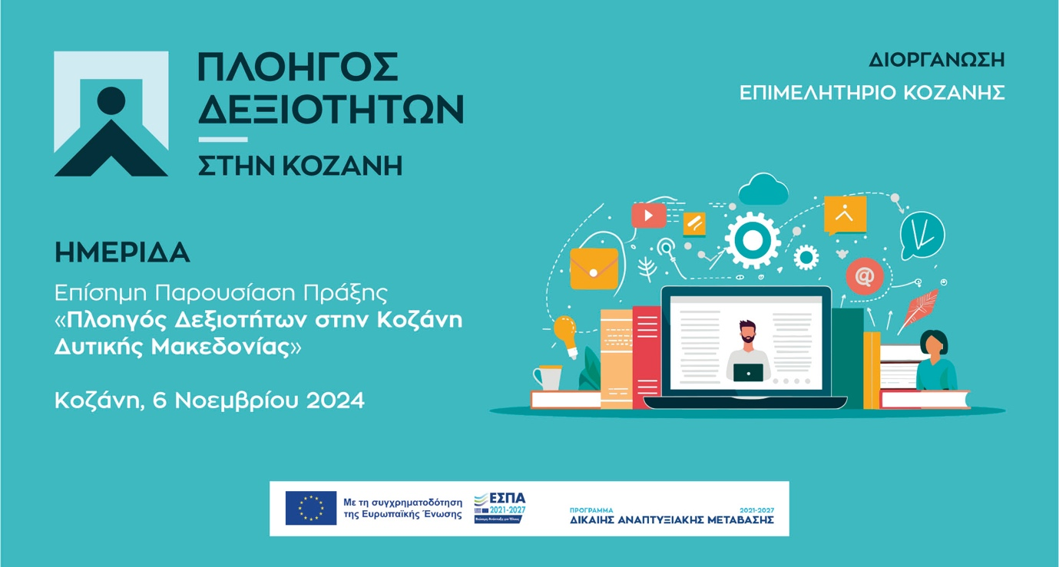

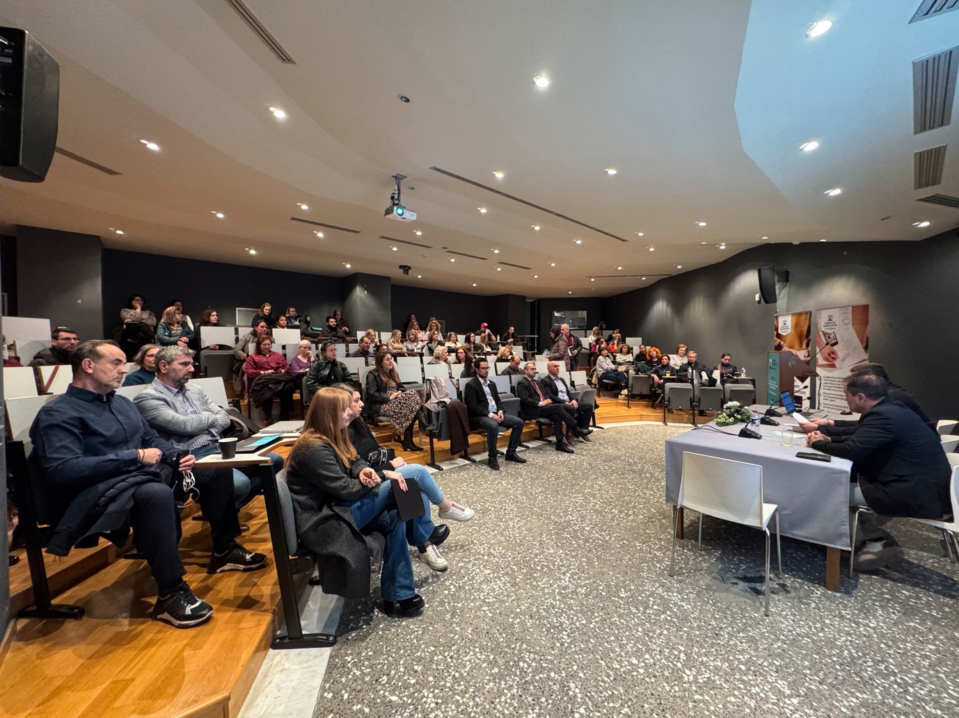

Με αθρόα συμμετοχή των εμπλεκόμενων αλλά και του κοινού της περιοχής, και με απόλυτη επιτυχία πραγματοποιήθηκε το απόγευμα της Τετάρτης 6 Νοεμβρίου στο Αμφιθέατρο της Κοβενταρείου Βιβλιοθήκης στην Κοζάνη, η ανοιχτή ημερίδα για την παρουσίαση του έργου «Πλοηγός Δεξιοτήτων στην Κοζάνη Δυτικής Μακεδονίας». Μια δράση με δικαιούχο το Επιμελητήριο Κοζάνης και κωδικό ΟΠΣ (MIS) 6001146 η οποία υλοποιείται με χρηματοδότηση της Ευρωπαϊκής Ένωσης στα πλαίσια του ΕΣΠΑ 2021-2017, και συγκεκριμένα του Προγράμματος Δίκαιης Αναπτυξιακής Μετάβασης.

Κατά τη διάρκεια της ημερίδας, θεσμικοί παράγοντες, καταρτιζόμενοι και εκπαιδευτές, είχαν την ευκαιρία να παρουσιάσουν και να συζητήσουν την εξέλιξη του προγράμματος, και παράλληλα να ενημερωθούν για τη σπουδαιότητα των έργων κατάρτισης, μέσα από τις τεκμηριωμένες εισηγήσεις εξειδικευμένων ομιλητών.

Χαιρετισμό απηύθυνε ο Πρόεδρος του Επιμελητηρίου Κοζάνης, Γιάννης Μητλιάγκας. Ο επικεφαλής του φορέα που υλοποιεί το έργο επισήμανε τη στρατηγική κατεύθυνση του φορέα στην επανακατάρτιση του ανθρώπινου δυναμικού της περιοχής, ενώ επισήμανε τις πρωτιές του Επιμελητηρίου Κοζάνης. Ότι δηλαδή το Επιμελητήριο Κοζάνης είναι ο πρώτος ελληνικός φορέας που έκανε εκταμίευση από το Πρόγραμμα Δίκαιης Αναπτυξιακής Μετάβασης, ενώ είναι χρονικά, περίπου ένα έτος μπροστά σε σχέση με άλλα Επιμελητήρια που τρέχουν έργα στην αντίστοιχη πρόσκληση της ΕΥΔΑΜ. Αυτό, σύμφωνα με τον Πρόεδρο του Επιμελητηρίου, αναδεικνύει και εμπειρία, την τεχνική ωριμότητα και την μεγάλη τεχνογνωσία που πλέον έχει αποκτήσει το ΕΒΕ Κοζάνης με την εμπλοκή του σε συγχρηματοδοτούμενα έργα.

Στο δικό του χαιρετισμό ο Αντιπεριφερειάρχης Επιχειρηματικότητας και Μεταφορών της Περιφέρειας Δυτικής Μακεδονίας Νίκος Λυσσαρίδης, επεσήμανε τη σπουδαιότητα της επανακατάρτισης για τους Δυτικομακεδόνες, αλλά και της συνεργασίας μεταξύ Αυτοδιοίκησης και Επιμελητηρίων. Άλλωστε, όπως και οι δύο πλευρές έκαναν σαφές, οι κοινές παρεμβάσεις των δύο πλευρών με κατεύθυνση την εξωστρέφεια αλλά και την κατάρτιση, είχαν απόλυτη επιτυχία.

Στην εισήγηση του ο Διευθυντής του Περιφερειακού Ταμείου Ανάπτυξης της Περιφέρειας Δυτικής Μακεδονίας Δημήτρης Μαυροματίδης, αναφέρθηκε στην ανάπτυξη οικοσυστήματος καινοτομίας, και στον τρόπο με τον οποίο οι θεσμικοί παίκτες της περιοχής μπορούν να κάνουν συνέργειες. Παρουσίασε δε, τη σημαντική πλατφόρμα ERGASIApdm, πλατφόρμα που υποστηρίζει τη σύζευξη μεταξύ επιχειρήσεων και εργατικού δυναμικού.

Στην εξέλιξη του έργου με αριθμούς, αναφέρθηκε ο Project Manager του έργου εκ μέρους της αναδόχου εταιρείας που υλοποιεί την κατάρτιση, Ηλίας Μουστάκας. Όπως αποτυπώθηκε στην εισήγηση του κ. Μουστάκα, έχει σχεδόν ολοκληρωθεί η φάση της κατάρτισης και της πιστοποίησης των γνώσεων που απέκτησαν οι καταρτιζόμενοι, ενώ για πολλούς από αυτούς έχει ξεκινήσει η πρακτική άσκηση σε επιχειρήσεις του Νομού Κοζάνης.

Ζητούμενο από εδώ και πέρα, είναι να βρεθούν κι άλλες επιχειρήσεις-μέλη του Επιμελητηρίου Κοζάνης, που θα ήθελαν να υποδεχτούν τους καταρτισθέντες ως πρακτικάριους. Αυτή είναι, σύμφωνα με τον Αντιπρόεδρο του Επιμελητηρίου Αντώνη Πουγαρίδη, μια πρώτης τάξεως ευκαιρία για τους επαγγελματίες του τόπου, να εισάγουν "νέο αίμα" στις επιχειρήσεις τους και μάλιστα χωρίς μισθολογικό κόστος για 1,5 μήνα, και εφόσον επιθυμούν μετά το πέρας της πρακτικής άσκησης, να τους προσλάβουν. Όπως ανέφερε μάλιστα ο Αντώνης Πουγαρίδης, η πρόσκληση εκδήλωσης ενδιαφέροντος θα είναι συνεχώς ανοιχτή μέχρι το πέρας της πρακτικής άσκησης και των 500 ωφελουμένων.

Οι εκπαιδευτές ενηλίκων Δημήτρης Ζιούζιος και Δημήτρης Λιάλιος στη συνέχεια, επεσήμαναν με τις εισηγήσεις τους το ρόλο των εκπαιδευτών στα προγράμματα κατάρτισης ενηλίκων, αλλά και την πορεία του συγκεκριμένου έργου και ειδικότερα αυτό της Ψηφιακής Οικονομίας. Αξίζει να σημειωθεί, ότι στην εκτέλεση του έργου συμμετέχουν ως υπεργολάβοι πέντε ΚΕΚ και ΚΔΒΜ με έδρα στο Ν. Κοζάνης. Το γεγονός αυτό αναδεικνύει τη μεγάλη ετοιμότητα και τεχνογνωσία που έχουν οι επιχειρήσεις της Δυτικής Μακεδονίας, ώστε να ανταποκριθούν σε τόσο μεγάλα και πολύπλοκα έργα.

Η εκδήλωση έκλεισε με την προβολή ενός βίντεο με τις δηλώσεις μιας καταρτιζόμενης συμπολίτισσας μας, που μετέφερε την εμπειρία της από το πρόγραμμα στην κάμερα. Ακολούθησε ολιγόλεπτη συζήτηση με το κοινό, κατά την οποία απαντήθηκαν δεκάδες εξειδικευμένες ερωτήσεις.

